PETAK, 27.3.2020.

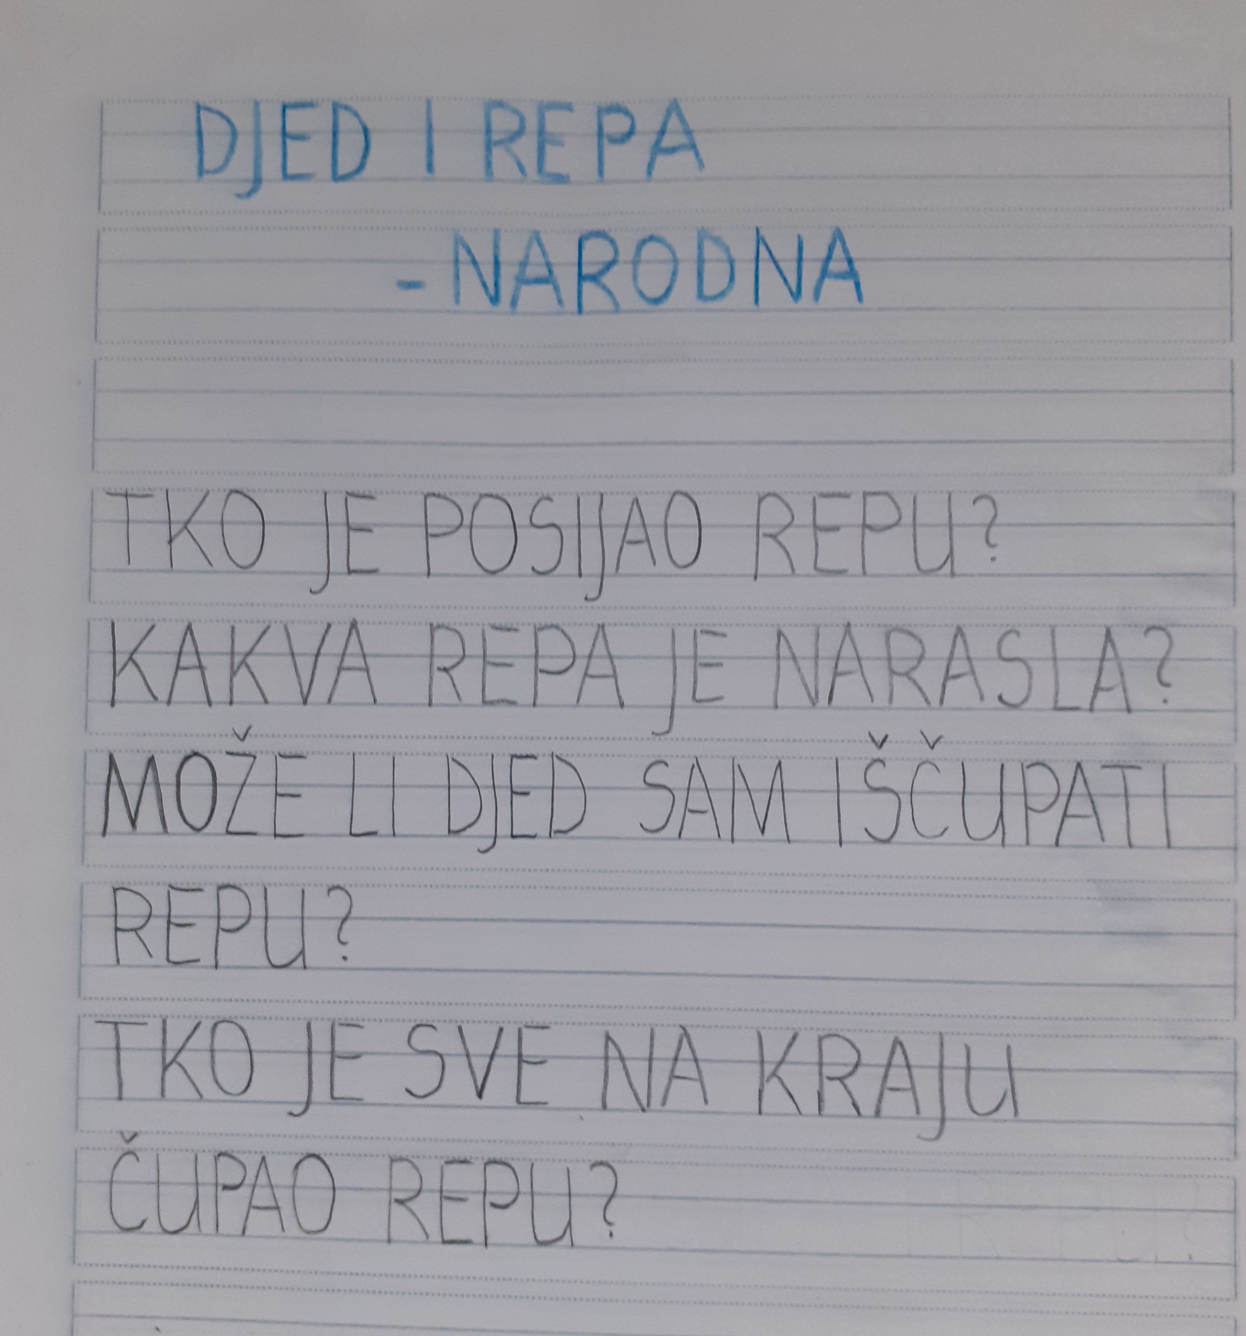
1. RAZRED

1.sat – HRVATSKI JEZIK

Knjižnica – slikovnica

U priloženom dokumentu prelistaj i pročitaj slikovnicu „Djed i repa”.

Uzmi pisanku, zapiši naslov, odgovori na pitanja (pitanja ne trebaš prepisivati) i nacrtaj nešto po želji
iz priče.

2. sat – MATEMATIKA

ZBRAJANJE I ODUZIMANJE BROJEVA DO 10 – vježbanje i ponavljanje

- riješiti u RADNOJ BILJEŽNICI str. 67.

3. sat – VJERONAUK

Danas ćemo razmišljati i u naš život primijeniti temu - ZNAKOVI OPRAŠTANJA I POMIRENJA - koja se nalazi na 65. stranici našeg udžbenika.
Neka ti netko pročita i objasni riječi koje su napisane i usmjerene na sliku.
Malo objasni - što učiniti kada se posvađamo ili nekoga uvrijedimo? Što bi Isus učinio?
Bog nam oprašta naše pogrješke, tako trebamo oprostiti i mi jedni drugima.

4. sat – VJERONAUK
U radnoj bilježnici riješi 1. i 2. zadatak koji se nalazi na 48. stranici u radnoj bilježnici.
vjeroučitelj Mandić

Uživaj u vikendu uz sunce, igru i veselje sa svojom obitelji!
Nastavljamo u ponedjeljak!

